Travaux pratiques - Utilisation d'iOS (version de l'instructeur)

1. Introduction

Au cours de ces travaux pratiques, vous placerez des applications sur l'écran d'accueil et les déplacerez entre les différents écrans. Vous créerez également des dossiers. Enfin, vous installerez des applications sur l'appareil iOS et les désinstallerez.

1. Matériel conseillé

* Tablette ou smartphone iOS 7.0 ou version ultérieure

**Remarque à l'intention de l'instructeur** : ces travaux pratiques doivent être suivis par les étudiants même si l'équipement recommandé n'est pas disponible. Ils sont conçus pour les familiariser au système d'exploitation iOS et à la manipulation des éléments sur l'écran d'accueil.

**Remarque à l'intention de l'instructeur** : en raison de la grande diversité des appareils et systèmes d'exploitation iOS, certains chemins et emplacements peuvent différer de ceux indiqués dans ces travaux pratiques. Consultez le manuel de l'appareil iOS utilisé pour déterminer les instructions appropriées.

1. Applications et écran d'accueil

Dans cette partie, vous accéderez à l'appareil iOS et réorganiserez les applications sur l'**écran d'accueil**.

* + 1. Mettez l'appareil sous tension et connectez-vous avec le **mot de passe**, le **code PIN** ou tout autre **code secret**, le cas échéant.
    2. Sur l'**écran d'accueil**, appuyez sur l'icône d'une application et maintenez la pression jusqu'à ce qu'elle bouge légèrement.

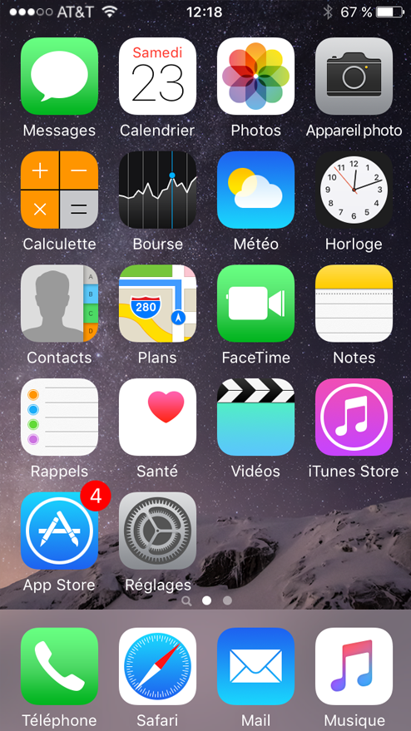

* + 1. Faites glisser l'icône de l'application vers l'emplacement souhaité et relâchez-la.
    2. Appuyez sur l'icône d'une application et maintenez la pression sur l'écran. Cet exemple utilise l'application **Calculette**.
    3. Faites glisser l'application **Calculette** vers le bord de l'écran à droite afin de la placer sur un autre **écran d'accueil**. Cette opération va également créer un nouvel écran d'accueil s'il n'en existe pas d'autres.

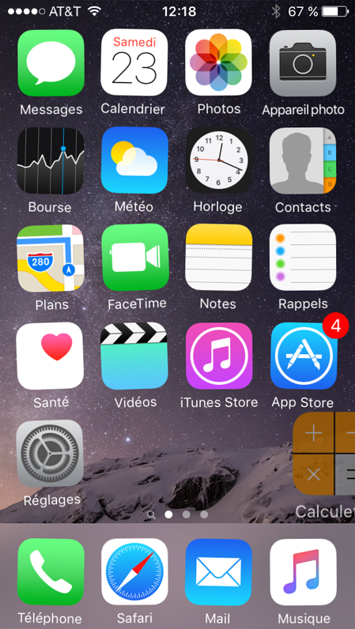

* + 1. Appuyez sur le **bouton principal** lorsque la **Calculette** se trouve à l'emplacement souhaité.

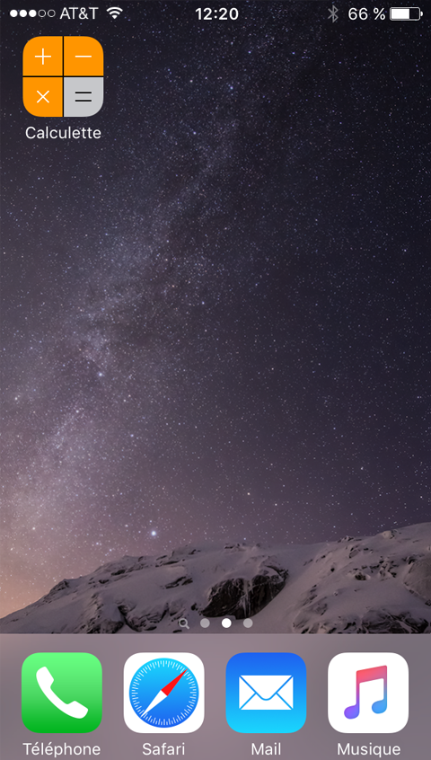

1. Gérez les dossiers
   1. Créez un dossier.

Vous pouvez regrouper des applications dans des dossiers. Vous pouvez créer un dossier en faisant glisser une application sur une autre.

* + 1. Appuyez sur l'application **Bourse** et faites-la glisser sur l'application **Calendrier**.

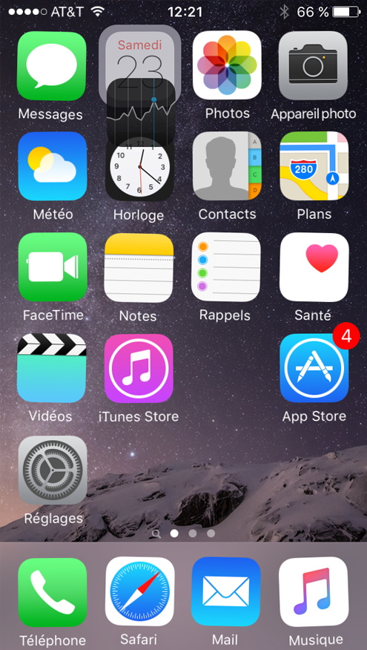

* + 1. iOS crée un dossier contenant ces deux applications. Relâchez l'application une fois le dossier créé. Le nom de dossier par défaut est déterminé par les types d'applications placés dans le dossier.

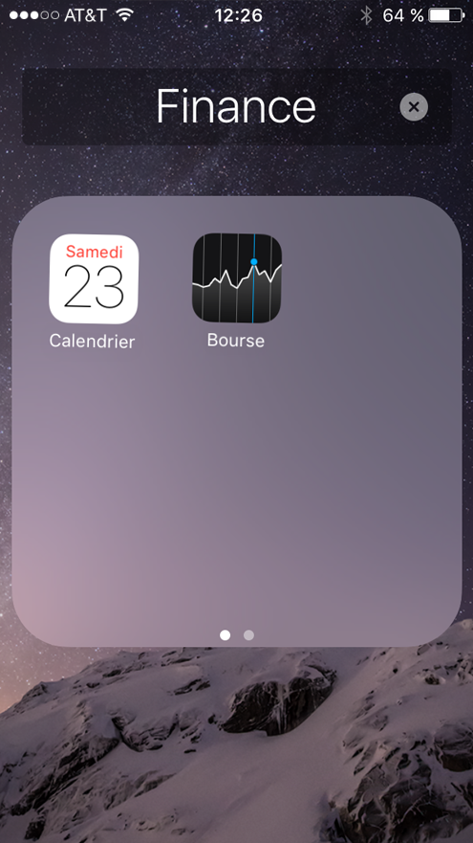

* + 1. Appuyez sur le **bouton principal** pour quitter le mode de création et d'édition de dossiers.
  1. Renommez des dossiers.

Vous pouvez renommer les dossiers afin qu'ils décrivent ce qu'ils contiennent.

* + 1. Appuyez sur le dossier **Finance** pour l'ouvrir.
    2. Appuyez sur le nom du dossier et maintenez la pression jusqu'à ce que les applications bougent légèrement. Notez que le curseur se trouve désormais à côté du nom du dossier.

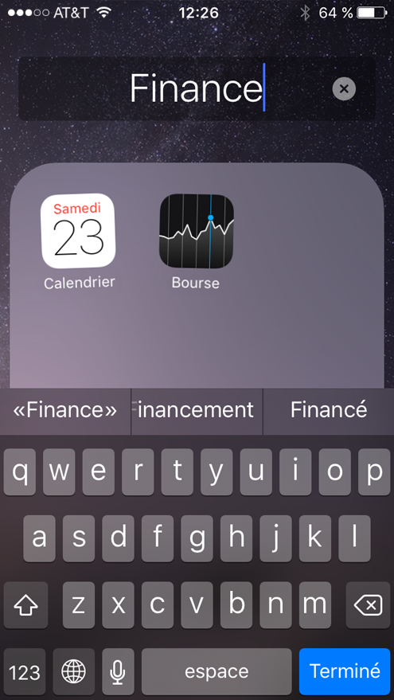

* + 1. Supprimez le nom **Finance** et remplacez-le par « **Dossier ITE »**.

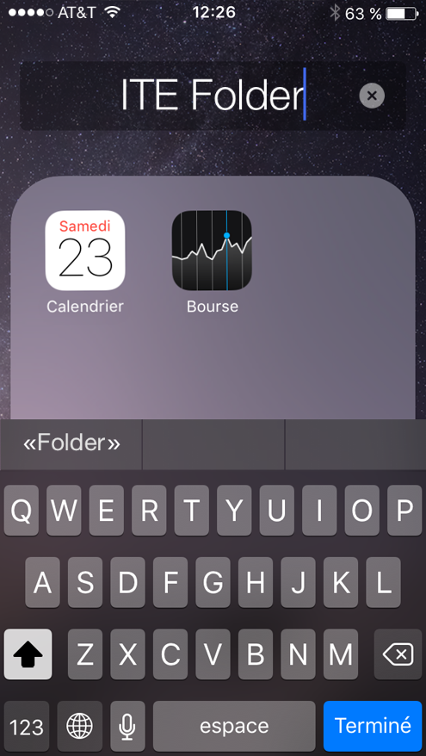

* + 1. Appuyez n'importe où en dehors du dossier ou appuyez sur le **bouton principal** pour fermer le dossier.
  1. Supprimez des applications des dossiers.
     1. Appuyez sur le dossier **Dossier ITE** pour l'ouvrir.
     2. Appuyez sur l'icône de l'application **Calendrier** dans le dossier et maintenez la pression. Faites glisser l'application vers une zone vide de l'écran d'accueil en dehors du dossier.

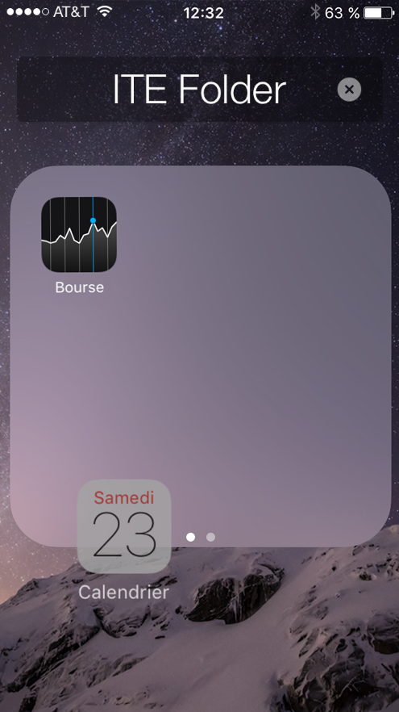

* + 1. Relâchez l'icône. L'icône de l'application Calendrier se trouve désormais en dehors du dossier.

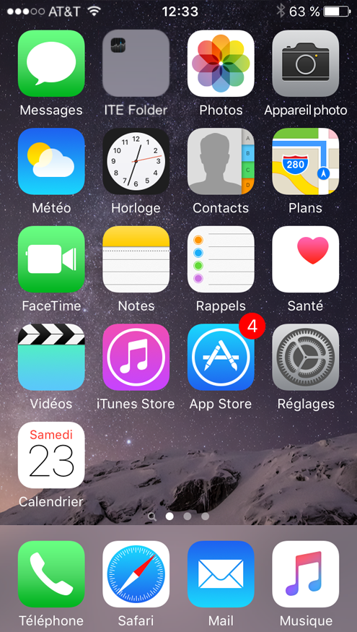

* + 1. Revenez au dossier **Dossier ITE** et supprimez **Bourse**.

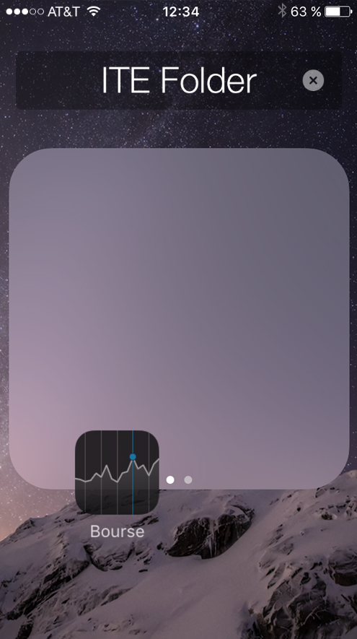

Qu'arrive-t-il au dossier ?

____________________________________________________________________________________

Le dossier a disparu de l'écran d'accueil.

1. Installez des applications

Pour installer des applications sur un appareil iOS, vous devez utiliser l'application **App Store**. Pour installer une application sur iOS, procédez comme suit :

* + 1. Appuyez sur l'icône de l'application **App Store** pour l'ouvrir.

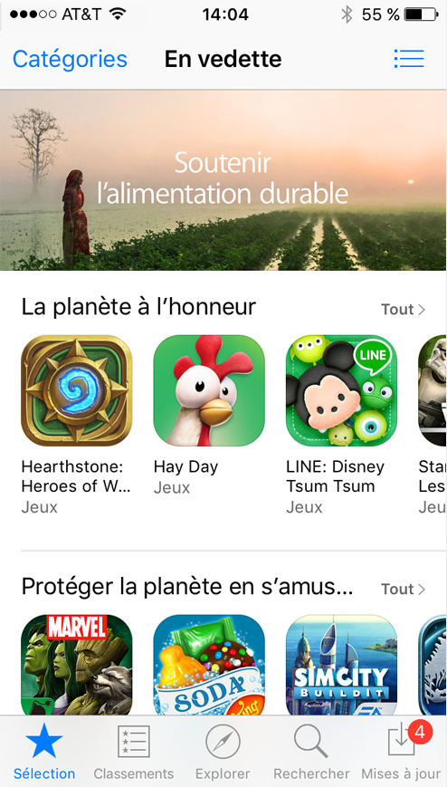

* + 1. Appuyez sur l'icône de l'outil de **recherche** en bas de l'écran pour accéder à la fonction de recherche d'applications.
    2. Dans le champ de recherche, tapez **LastPass**, un gestionnaire de mots de passe gratuit pour iOS.

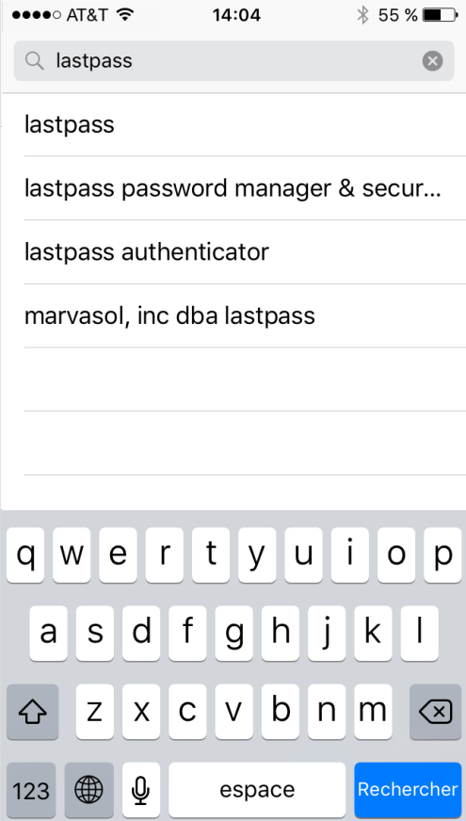

* + 1. Appuyez sur **LastPass** pour voir les détails de l'application **LastPass**.

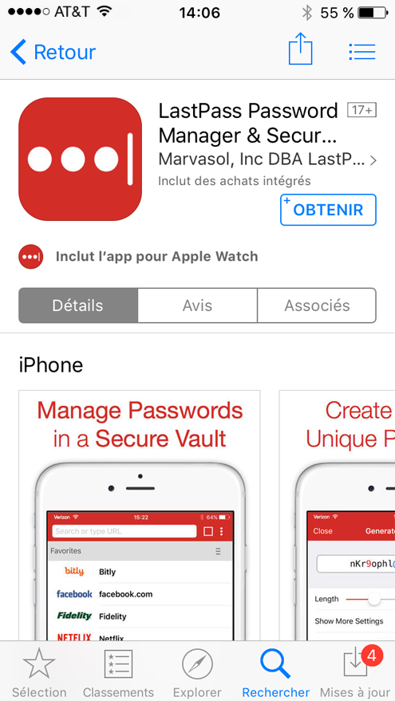

* + 1. Appuyez sur **Obtenir**, puis sur **Installer** pour commencer le processus d'installation.
    2. Pour lancer le téléchargement, indiquez le mot de passe de votre compte Apple si vous y êtes invité.

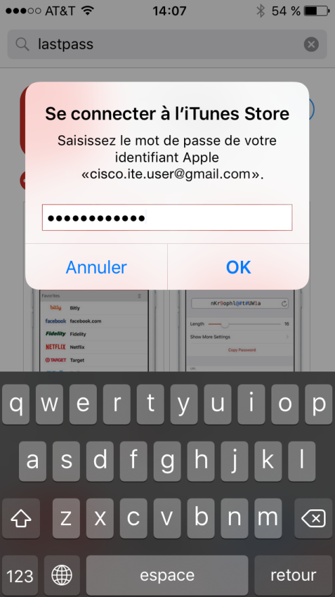

* + 1. Une fois le téléchargement et l'installation terminés, l'indicateur de progression se transforme en bouton **Ouvrir**.

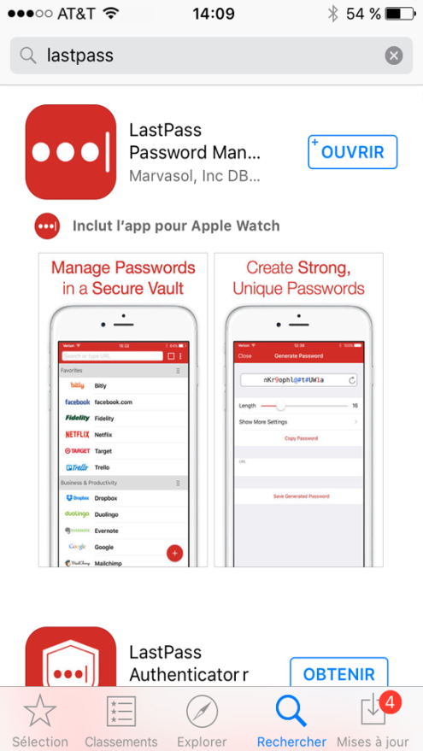

* + 1. Appuyez sur le **bouton principal** pour revenir à l'**écran d'accueil** et vérifier si l'application a été installée.

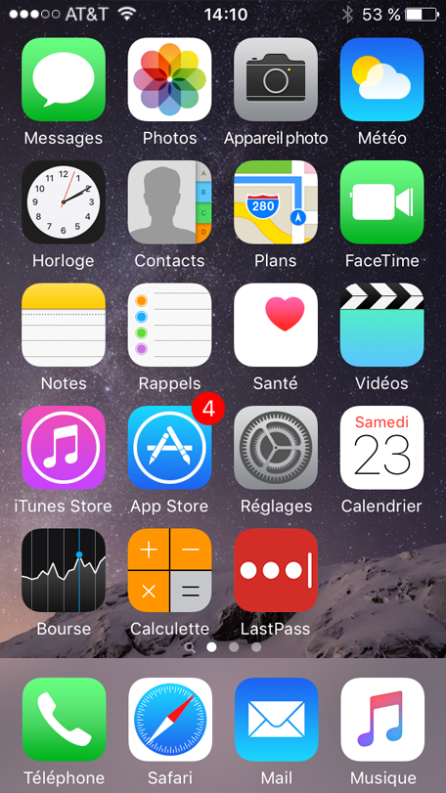

**Remarque**: vous devez créer un compte Apple et fournir un numéro de carte de crédit valide pour pouvoir installer des applications sur les appareils iOS. Cette exigence mise en place par Apple s'applique même pour les applications gratuites comme **LastPass**.

1. Désinstallez des applications

Dans cette section, vous désinstallerez LastPass, mais le processus est le même pour toutes les applications iOS.

* + 1. Appuyez sur l'icône **LastPass** et maintenez la pression jusqu'à ce qu'elle bouge légèrement. Notez qu'un cercle gris avec un X noir s'affiche dans le coin supérieur gauche de l'icône. Les applications sans ce X sont des applications par défaut qui ne peuvent pas être désinstallées.

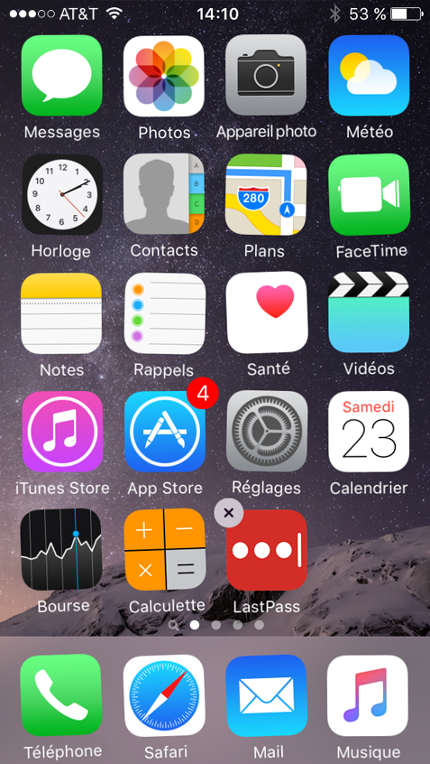

* + 1. Appuyez sur **Supprimer** pour confirmer la suppression. L'application est maintenant supprimée de l'appareil.

